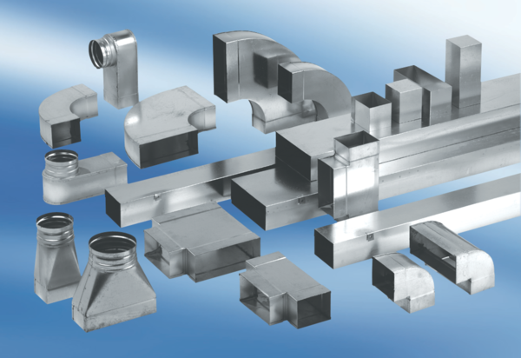Szűkítőidom, aszimmetrikus REDA80/200/80Csomagolási egység: 1 darabVálaszték: K
Termékszám: 0055.0717Gyártó: MAICO

